**Java第6次实验题目**

**题目：**基于类继承和多态，在我们上午课程Shapes程序的基础上编写一个画图程序，在已有Shape、Line、Circle、Rectangle、Triangle的基础上增加Square和Ellipse两种新的类，并支持图形面积和周长的计算（Line面积设置为0）。

**提示：**

* 考虑下图中类的继承关系是否合理？如果不合理应该如何改进？
* 为类Sharp增加抽象函数getArea(), getPerimeter()，在子类中实现它们。

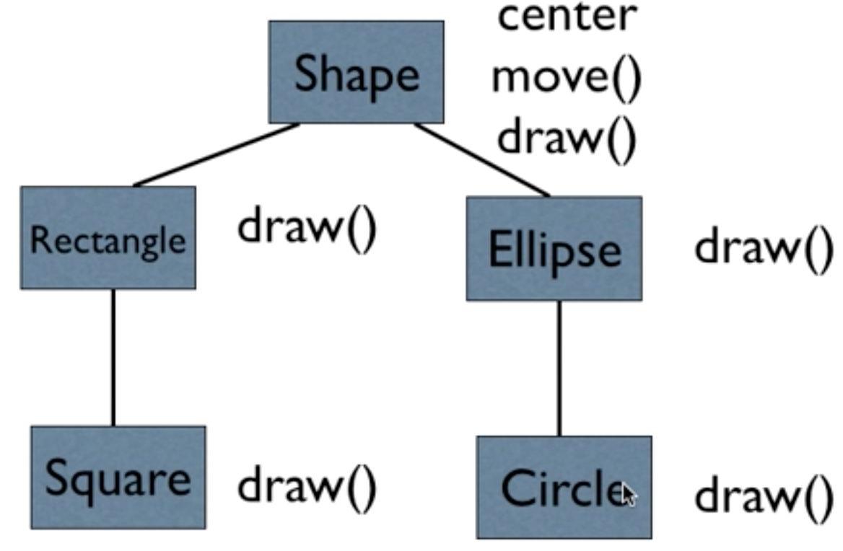

* 从数学上，正方形是一种特殊的矩形。但是，从程序实现上考虑，正方形只要一个边长，而矩形可以从正方形继承后再增加一个边长成员变量。另一方面来说，如果正方形从矩形继承，那么就会出现冗余的第二个边长变量。